Шахматы – педагогика и психология
(опыт работы педагога-организатора Алварова Л.Р.)

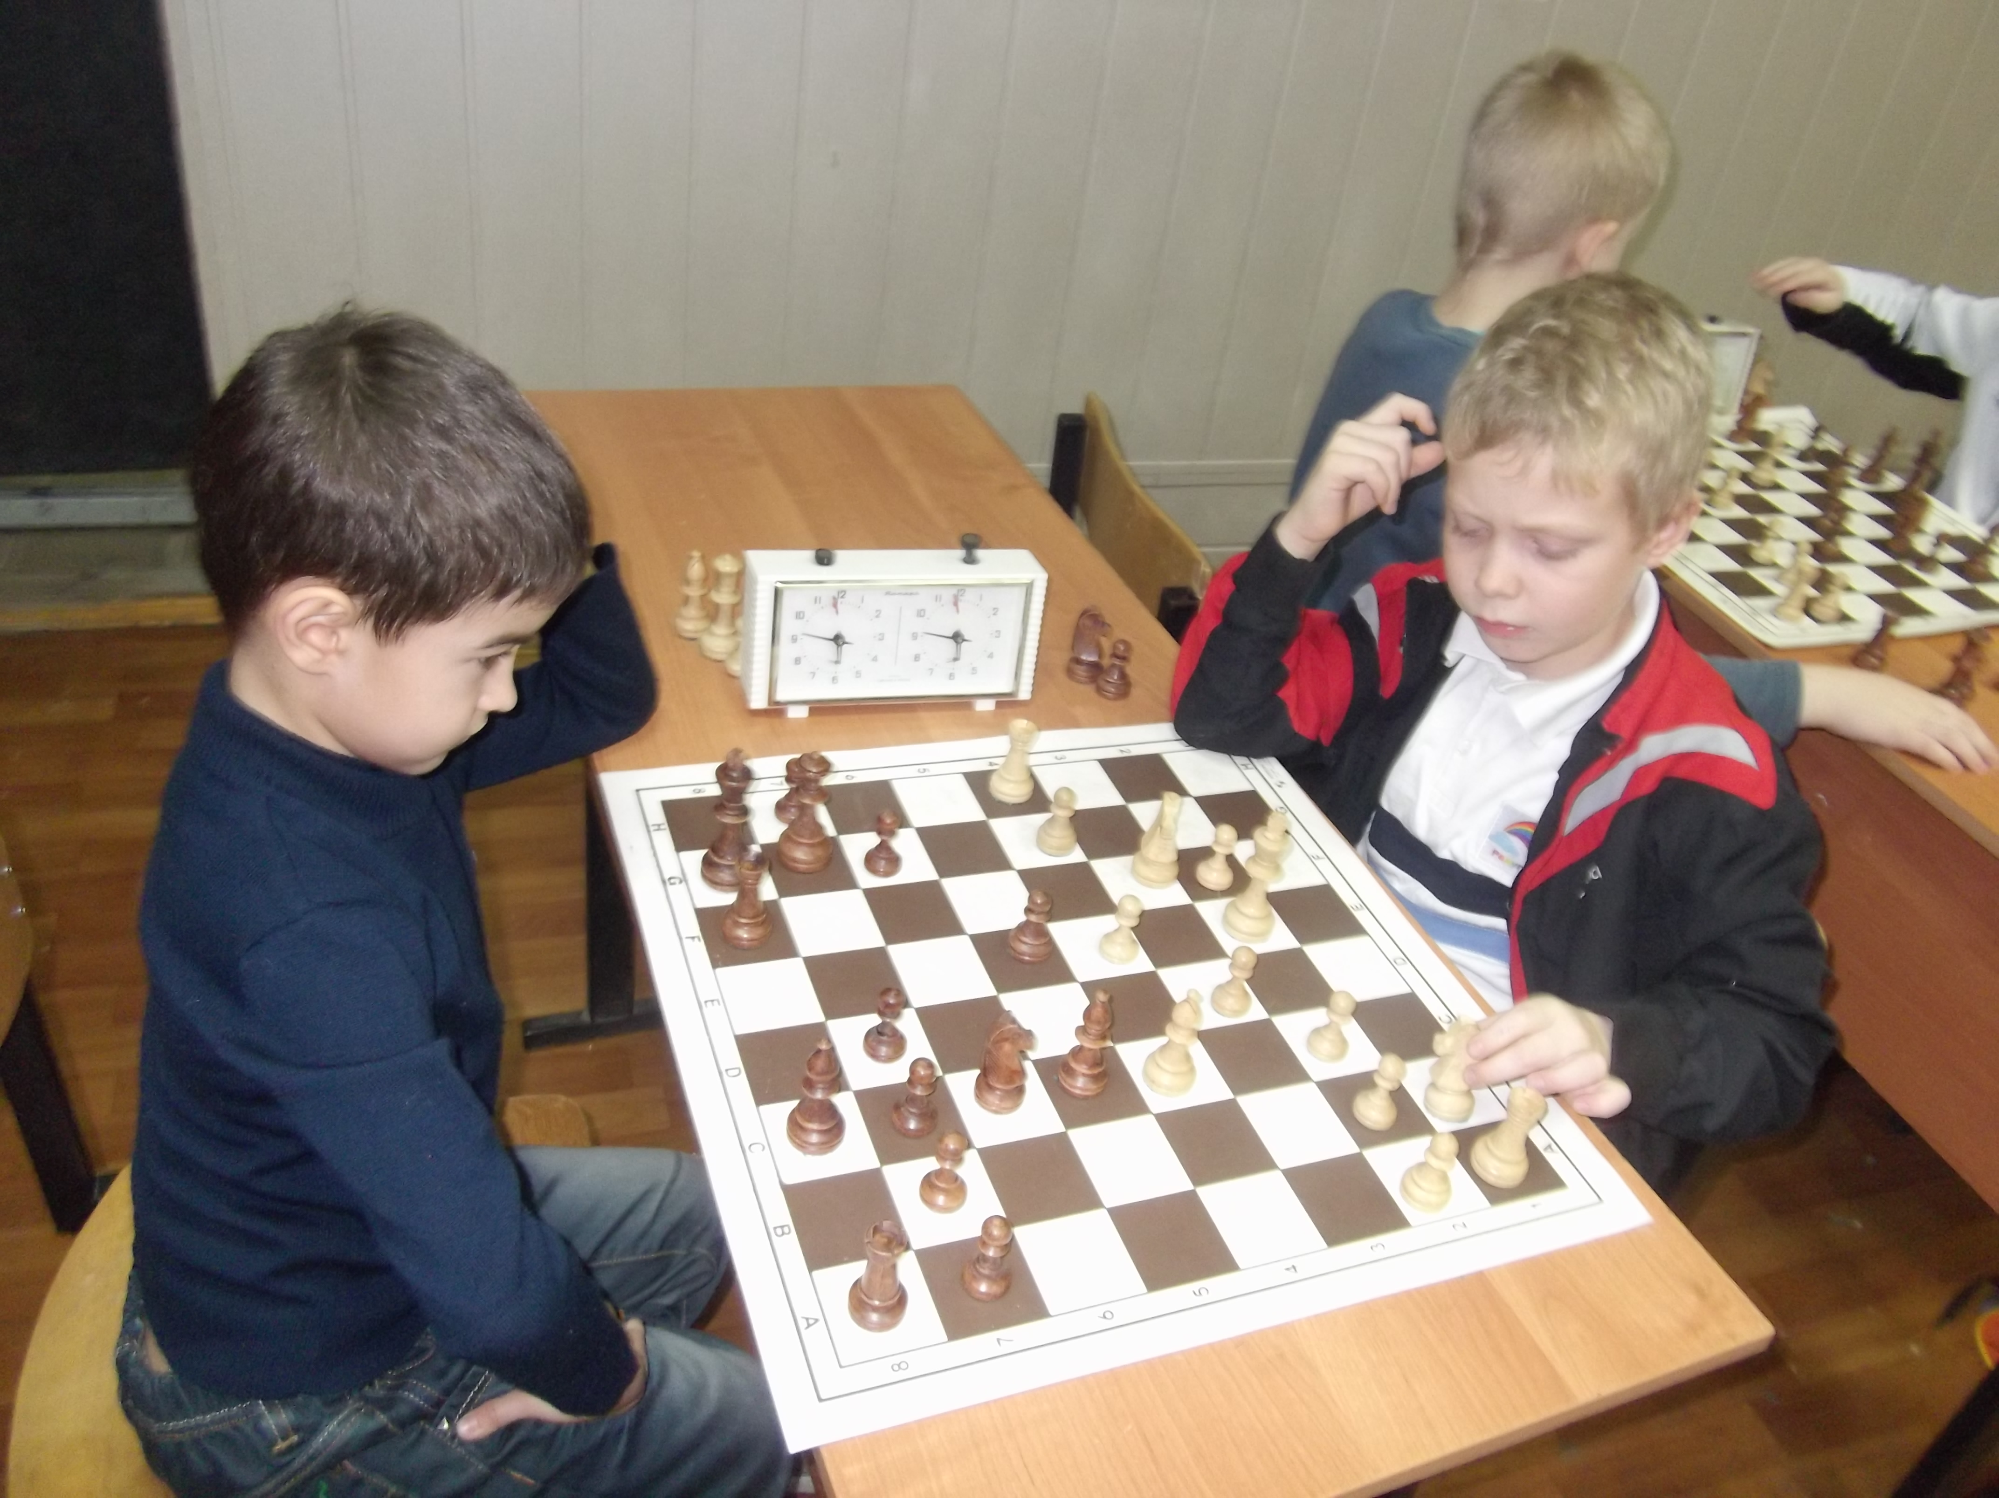

Занятия в клубе

Большая часть детей, приходящих в школу, очень подвижны. Говоря научным языком – гиперактивны. Еще часть детей – с врожденными заболеваниями, не позволяющими заниматься активными видами спорта. И здесь как отдушина, как тихая гавань в море «нельзя нам в эту спортивную секцию» забрезжит огонек шахматного кружка. Не случайно в Олимпийские виды спорта никак не могут внести шахматы. Перетягивание каната – это спорт, а вот шахматы … непонятно. Подойдите с вопросом о шахматах к любому учителю в школе, и учитель ,не задумываясь, ответит: «Шахматы развивают усидчивость, мышление, логику, умение планировать свои действия на несколько ходов вперед, что очень важно в жизни. Все, кто на протяжении длительного времени занимаются шахматами – у всех отличная успеваемость в школе». Вот вам все те «За», чтобы отдать своего ребенка в кружок по шахматам.
С чего начинается занятие кружка? С эндшпиля и домашнего задания по книжке. Иметь обязательно надо две книжки. Одна – по теории, другая – по практике. Преподаватель, тренер по шахматам выбирает книги, которые лучше всего подходят ребенку. Обычно для 1-го и 2-го года обучения большинство тренеров рекомендует по практике книгу С.Иващенко «Учебник шахматных комбинаций» 1а, по теории - Н.М.Петрушину «Шахматный учебник для детей».
Как отрабатывать домашнее задание? В домашней работе, как и в любом занятии, необходима системность. А для этого нужно регулярное (без пропусков) посещение занятий. Для 1-го года обучения обязательна помощь со стороны родителей: их контроль. Контроль правильности решения заданий ребенком и обязательная ежедневная игра с ним в шахматы. Знаменитая фраза «природа отдыхает на детях» срабатывает, но редко. Как правило, шахматные способности все же передаются по наследству.
Как, с чего начинаются занятия в нашем шахматном клубе «ФЛЕРОВЕЦ»? Дети строятся «по линеечке», ставят пятки вместе, носки врозь, руки по швам и громко здороваются. В чем смысл этого ритуала? После громкого приветствия, кровь у детей приливает к голове и все дальнейшее, что бы ни происходило, детям будет только нравиться. Интерес, радость, положительный настрой – главные составляющие хорошего усвоения материала.
Несомненно, в каждой группе есть свой лидер – этакий «шалопай-разгильдяйчик». Матушка-природа одарила его завидным здоровьем и особенным биением сердца с ритмом вожака. Что, спросите вы, делать с его крылатыми фразами и нескончаемыми выходками? Из этой ситуации нужно выходить только с помощью юмора. Этот прием сразу же поставит все на свои места, ибо, когда над тобой все смеются, ты обезоружен.
Внешнее поведение детей – это внутреннее отражение отношений в семье, отношений между родителями. Если ребенок агрессивен, постоянно плачет, проигрывая противнику, срывается, значит в семье что-то не так. «Ребенок, - по образному выражению В.А.Сухомлинского, - зеркало нравственной жизни родителей». С точки зрения заботы о ребенке (при его явно выраженных срывах), его (ребенка) на две недели следует отстранить от занятий, ибо налицо психическая перегрузка ребенка. Если в семье мир, любовь, уважение, то и сам ребенок будет радостный, уверенный в себе, все ему будет даваться легко и с удовольствием.
В шахматах интерес должен перерасти в азарт, т.е. в стремление к положительному эмоциональному участию в игре. С какого возраста следует начинать заниматься шахматами? Существующие методики позволяют это делать с 4-х летнего возраста. Живая, непринужденная обстановка на занятии, поддерживаемая занимательными рассказами из жизни чемпионов мира по шахматам располагает детей к лучшему усвоению материала. В то же время с начала первого занятия тренер должен требовать строгого соблюдения правил шахматной игры: «тронул – ходи», «взялся за фигуру противника – обязан побить». Ни в коем случае нельзя ходить первым приглянувшимся хорошим ходом. Перед каждым ходом необходимо все тщательно продумать. Взвесить все «За» и «Против». Каждый ход должен нести в себе глубокий смысл.
Шахматы влияют не только на интеллект, но и на характер ребенка. Они требуют умения самостоятельно ставить задачи и самостоятельно находить решения задач. Неудачи, проигрыши стимулируют шахматиста к критическому самоанализу причин, приведших к негативному результату, чтобы в дальнейшем не допускать этих промахов. Шахматы – это школа воспитания воли, они требуют самообладания и твердости в отношении себя. Здесь есть и риск, но подкрепленный интуицией. Занятия шахматами развивают не только память, но и пространственное мышление. Для этого на занятиях клуба «ФЛЕРОВЕЦ» воспитанники тренируются рассказывать шахматные дебюты «вслепую». Конечно, с первого раза попробовать рассказать «вслепую» ни у кого не получится. Для этого требуется определенная предварительная подготовка. На первом этапе показ дебюта сопровождается передвижением фигурок на демонстрационной настенной шахматной доске. Далее дебют рассказывается без изменения положения начальной позиции (не трогая фигурок). И, наконец, весь дебют рассказывается вслепую. И это получается почти у всех.

Турнир

Основу шахмат составляет турнир, соревнование, выявляющее уровень подготовки шахматиста. Турнир состоит из двух и более встреч и требует от игроков большого напряжения. Играя за шахматной доской, шахматист испытывает все те же чувства, что и в реальной жизни. Радость, огорчение, уверенность, угнетение или сомнение и т.д. Как влияет поражение на игрока? Конечно же, психологическое состояние игрока подвергается изменению. И здесь очень важна «спортивная злость» на самого себя. Так, в шахматном клубе «ФЛЕРОВЕЦ» Настя Рыбакова, 2В класс, играя на турнирах, как правило первую партию проигрывает. А далее, распаляется, заводится игровой злостью и уже только выигрывает, разнося всех в пух и прах.
По реагированию на проигрыши всех шахматистов можно разделить на три группы Шахматисты первой группы после поражения сникают, находясь в подавленном состоянии. Вторые сохраняют завидное спокойствие независимо от проигрыша. И шахматисты третьей группы, что мы и видим на примере Рыбаковой Насти, после проигрыша играют агрессивнее, смелее, и, главное, гораздо успешнее, набирая желанные очки. Происходит завоевание и удержание психологической инициативы. Если же ребенок регулярно проигрывает, то в конечном итоге это приведет его к уходу из шахмат. Что мы видим на примере Саака Погосяна, 1Б класс.
Копирование игры противника (ходы в виде зеркального отражения) свидетельствуют не столько о внешней внушаемости игрока, сколько о неуверенности в себе, в своих силах. Как пример здесь выступает Жирнов Виктор, 2Г класс. Индивудуальный темп итры, полная самостоятельность и независимость наблюдается у Дрейера Влада, 2Г класс и у Якшина Димы, 4Б класс. Если в начале партии много времени отводится на обдумывание ходов, значит, у шахматиста отсутствует умение создать боевое настроение, преодолеть стартовую неуверенность. А это – Маша Аймранова, 1Г класс.
Турнир – это всегда борьба с волей противника. Каждый шахматист по-своему неповторим. Выдержка, умение поддерживать и распределять напряжение внутренних сил на протяжении всего турнира – вот главные показатели, приводящие к победе.

Психологическая инициатива

Путь шахматиста по лестнице шахматного мастерства по словам Эм.Ласкера – это путь взлетов и падений. Умение правильно относиться к победам и поражениям, правильно анализировать свои ошибки, чтобы не допускать их в дальнейшем, от этого зависит рост спортивного мастерства. Способность сохранять резерв энергии до конца соревнования – это особое искусство завершения. И здесь проявляется такой вид поведения как борьба за психологическую инициативу. Она предусматривает следующий элемент поведения - маскировку. Маскировка - как в самой игре, так и в поведении игрока. Остановимся подробнее на маскировке в поведении. В чем она проявляется больше всего? В мимике, жестах, высказываниях шахматиста. Искусно имитируемое состояние подавленности или взрывного оптимизма используется шахматистами для обмана противника. Так, Мартиросян Завен, 7А класс в момент напряженной борьбы, делая на доске ложную ловушку (отдавая тяжелую фигуру) широко использует такой прием. Громко артистически восклицая, хватает себя за голову: «Ах, что я сделал?» противник поддается на этот трюк, бьет фигуру и, как следствие, проигрывает. Конечно, мы за победу честной ценой, но, используя психологические приемы введения противника в заблуждение можно добиться победы над противником.
Как «читать» настрой противника перед игрой? Если соперник уверенной и энергичной походкой приближается к столу, значит, он настроен решительно. Борьба будет жесткой. Если же противник долго не решается начать партию, рассеянной походкой без особого желания и охоты идет к «шахматному барьеру» - скорее всего он вас боится.
Во время игры. Концентрация внимания. Об отсутствии концентрации внимания свидетельствуют суетливость в поведении, постоянное оглядывание по сторонам, чрезмерный интерес к позициям на других досках. Пример, Злакоманов Влад, 2Б класс. При предельной концентрации внимания соперник охватывает голову руками, или же дотрагивается одной рукой, перестает реагировать на посторонние шумы, на какое-то время как бы замирает. Пример, Бобин Сергей, 11А класс. Тяжелые вздохи, вскрики, частая смена настроения говорят о сильном перенапряжении и попытке освободиться от мышечных зажимов. Это Гапбаев Максим, 2А класс. Шахматные психологи как избавление от мышечных зажимов рекомендуют принять теплую ванну или размяться с помощью физкультуры, что подстегнет собственную силу воли. Забота о здоровье воспитанников всегда стояла и стоит на первом плане в нашей школе. Как происходит забота о здоровье воспитанников в шахматном клубе «ФЛЕРОВЕЦ»? Это физкультразминки, КВНы с участием команд в подвижных шахматных конкурсах, викторины и лекции о здоровом образе жизни чемпионов мира по шахматам, пропаганда здоровой пищи. Все это шахматный клуб «ФЛЕРОВЕЦ» активно использует в своем арсенале занятий, посвященных неделям Здорового Образа Жизни.
Самое главное в шахматах – это то, что они воспитывают характер, закаляют волю человека. Вот почему чемпион мира по шахматам Александр Алехин говорил, что посредством шахмат он воспитал свой характер.
Когда человек играет в шахматы, он как бы погружается в гипноз. Считается ли гипноз самым продуктивным состоянием для человека? Да. Потому что в гипнозе человек использует всю мощь сомой главной сферы своей психики – подсознание. Ни для кого не секрет, что человеком управляет подсознание. А что же сознание? Оно примитивно и слабосильно. Главенствует подсознание. «Шахматы – это модель человеческой жизни». Это слова чемпионки мира по шахматам Александры Костенюк. Играя в шахматы, начинаешь понимать, что наша жизнь подвержена влиянию многих факторов. Преодолеть все эти препятствия и выжить – это рыцарский кодекс как для шахмат, так и для самой жизни. Перенося эмоциональное напряжение своей жизни на шахматную доску, шахматист освобождает свою психику от агрессии, злости, депрессии, непонимания окружающих. Шахматы нас очищают. Поэтому играйте чаще в шахматы!

